小学校の教職員のみなさまへ
ＪＡグループの
食農教育をすすめる
子ども雑誌
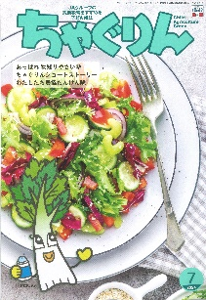
授業でも！
つかえる
VOL.135

◇記事名： 『ちゃぐりん』 2024年7月号 51～55ページ
教えて！先生 フルーツをもっと楽しもう

精霊のように顔を土で→
化粧するセピック川近
くの村の子ども
（パプアニューギニア）
←日干しレンガを積み上げた摩天楼の町ジバーム（イエメン）
５１ページ

◇対象：社会科（５年生）

農林水産省のＷｅｂページを見ると、消費者が生鮮果実を毎日は食べない理由として、買い置きできないことや価格、手間のほか、食べる食品が他にあることなどをあげています。また、果物に対する食料支出も減少傾向にあるようです。そこで、消費拡大の対策として、皮がむきやすく食べやすいといった新たな品種の育成や、新たな加工品の認知・啓発活動にくわえ、果実加工品の開発・改良や栽培方法などが提案されています。
今回の記事は、フルーツをめぐる様々な人の工夫や努力を学ぶのにぴったりの記事です。５年生社会科食料生産の学習で取り上げてみましょう。一つ目は、『ちゃぐりん』の記事を子どもたちと読み進めながらＩＣＴを活用する授業。もう一つは、『ちゃぐりん』の記事を参考に、子どもたちのお気に入りのフルーツを紹介してもらう授業です。
農林水産省：https://www.maff.go.jp/j/council/seisaku/kazyu/r01_2_kajyu/attach/pdf/index-19.pdf
文・藤本勇二 (武庫川女子大学 教授)

１：フルーツを食べる工夫 （５年生 社会科 食料生産）
『ちゃぐりん』の記事を読みながら授業を進めます。まず、「フルーツの消費量は年々減っています。」とあることから、フルーツの消費量が減少しているデータを探します。以下のような記事が参考となるでしょう。
『果実の消費と生産の状況では、日本の１人当たりの果実消費量は、1970年代半ばをピークとして減少が続いている。統計によると、2018年の１人１日当たりの果実摂取量は96.7gで、最も多かった75年の193.5gから半減している。 （厚生労働省「国民健康・栄養調査」） 』
次に、フルーツの消費が減った理由を話し合います。子どもたちから意見が出たところで、『ちゃぐりん』の記事でも確かめます。皮をむいたり、種を除いたりすることをめんどうだと思う人が増えたことも一因のようです。
そこで、生産者が行っている工夫について話し合います。「皮をむかなくていいフルーツ」「種がないフルーツ」などアイデアとともに品種改良などのより具体的な気付きが子どもたちから引き出されることでしょう。
「生産者は、皮ごと食べられたり、種のない品種を作ったり、びっくりするほどおいしい新種を育てたりして、みんなが喜んでフルーツを食べてくれるよう、それはそれは努力をしています。だから私たちも、そのおいしさや彩りを生かすように工夫しながらフルーツやパフェを提供しています。」と『ちゃぐりん』の記事にあるように、フルーツにかかわる人が日々努力している姿を、この学習を通して今までよりも身近に感じられるでしょう。
農林中金総合研究所：https://www.nochuri.co.jp/report/pdf/nri2009re10.pdf
２：推しフルーツを紹介しよう （５年生 社会科 食料生産）
「おいしい４種類のフルーツの魅力をお話しします。」とおいしい食べ方を『ちゃぐりん』で確認した後、好きなフルーツ、つまり「推し」のフルーツを紹介する活動に取り組みます。個人で調べてもいいですし、または同じフルーツが好きな人で集まってグループで発表しても良いでしょう。どんなことを紹介するかは、『ちゃぐりん』の記事を参考にしてみましょう。例えば来歴や、他の果物と違う特徴などの他にも、品種改良や栽培の工夫など、社会科の学習で取り上げられる内容も視野に入れながら、子どもたちに言葉をかけるようにします。
また、地域で特産のフルーツがある場合は、実際に直売所に見学に行ったり、農家の方のお話を聞いたり、ＪＡの方に出前授業をお願いするといった工夫をすることで、どんどん実感のある深い学びを実現することができます。
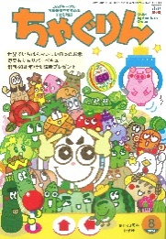
ＪＡグループの食農教育を
すすめる子ども雑誌
子どもたちに伝えたい！

Child Agriculture Green
２０２４年８月号
おすすめ記事

掲載ページ：P２０-２３

野菜もりもりバーベキュー
野菜
今月号の「食＆農特集」は、野菜もりもりバーベキュー。
ブタ肉を使った3種類のくし焼きは、どれもボリューム満点。覚えておくと役立つバーベキューのコツもご紹介します。余った肉と野菜はライスバーガーにもアレンジできるので、大満足な一品です。
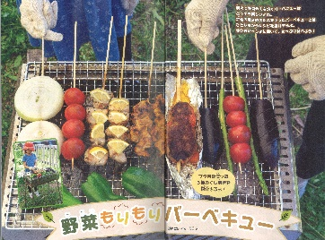

世界でいちばんおいしい日本のお米
掲載ページ：P１０-１５

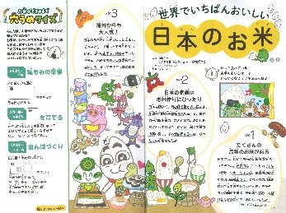
日本のお米はそのおいしさから世界中で大人気です。
お米がどうやってできるのか、穴うめクイズに挑戦してみましょう。ご飯がすすむ栄養満点な手作りふりかけのレシピも紹介しています。簡単に作れるので、おかわりが止まらなくなりそうです。

ちゃぐりんハンドメイドクラブ

掲載ページ：P５７-５９

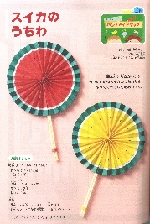
真ん丸い形がかわいい、折りたためるスイカのうちわを作りましょう。折り紙をじゃばらに折って、合体させるときれいな円形に。色を変えれば黄色いスイカも作れます。
くるっと広げて、ゆっくりやさしくあおいでみましょう。
このうちわがあれば、さわやかに過ごせそうです。

別冊付録
135

日本の食のいまがよくわかる 食料・農業なるほどクイズ

日本の農業の特徴や魅力、最新の農業技術、そして課題など、この一冊で日本の食と農の今がわかります。
オムライスから日本の食材を探ったり、食と農に関するクイズは東京大学クイズ研究会のメンバーも出題しています。いくつ解けるか、挑戦してみてください。
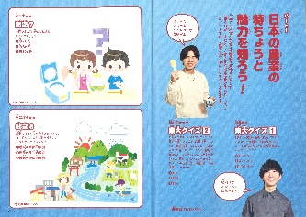
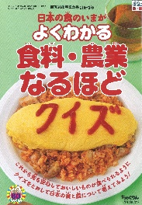

★ 配信中のコンテンツ ★

食農教育紙芝居

『ちゃぐりん』食農クイズ

紙芝居コンクール入選作品の
紹介や、小島よしおさん演じる
紙芝居の動画が見られます。

毎月の『ちゃぐりん』の中から、食や農にまつわるクイズを
10問出題しています。

９月号予告 ひんやりぷるぷる♪ブドウゼリー・・・・・ブドウを使ったキラキラぷるぷるで簡単なゼリーの作り方をご紹介。
ＪＡグループ （一社）家の光協会

